Fiche 2 de travail professeur
niveau 4,ème

Titre de l'activité : Les rapprochements entre les plaques.

Place dans le programme : Partie : L'activité interne du globe

Ancrage : On gagne de la surface au niveau des dorsales, et la Terre garde le même diamètre. Les plaques doivent donc disparaître quelque part.

Pré requis : activité 1 : les mouvements des plaques au niveau d'une dorsale.

Objectifs :
Notionnels : Activité 1 : Rapprochement et enfouissement au niveau des fosses océaniques
Activité 2 : Formation des chaînes de montagnes.
Méthodologiques :

Problématique : Où les plaques lithosphériques disparaissent-elles ?

Evaluation : formative

Conditions de réalisation :
Rappel : nous avons vu 3 frontières différentes. On choisit alors d'étudier les fosses océaniques.
- Activité 1 : les fosses océaniques
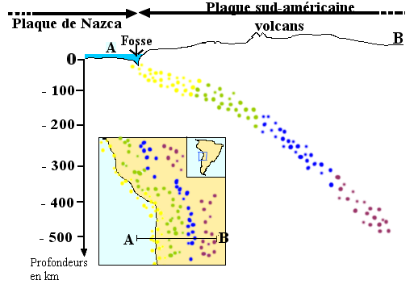
Doc. De l'exercice 14 p.57 Hatier

- a) Que représentent les points ?
b) Que signifient les couleurs ?
c) Comment ces points sont-ils répartis par rapport à la fosse océanique ?
- a) A l'aide du chapitre sur les séismes, que se passe-t-il au niveau des séismes ?
b) A l'aide du chapitre sur la structure de la Terre, dans quelle enveloppe terrestre les séismes se produisent-ils ?
- a) Tracer au crayon à papier la limite entre la lithosphère et l'asthénosphère.
b) Est-il normal d'avoir des séismes dans l'asthénosphère ? Justifier.
c) Tracer le contour des séismes.
Doc. De l'exercice 13 p.57 (schéma bilan)
Bilan : les plaques lithosphériques se rapprochent et s'enfouissent au niveau des fosses océaniques.

- Activité 2 : les chaînes de montagnes.
Video
doc 1 et 2 p.77 Bréal
Comment la subduction a-t-elle évoluée ?
Comment expliquer la disposition des roches dans cette chaîne de montagnes ?

Bilan

